Mercedes-Benz Actros 5 - kabina L1842LS4x2

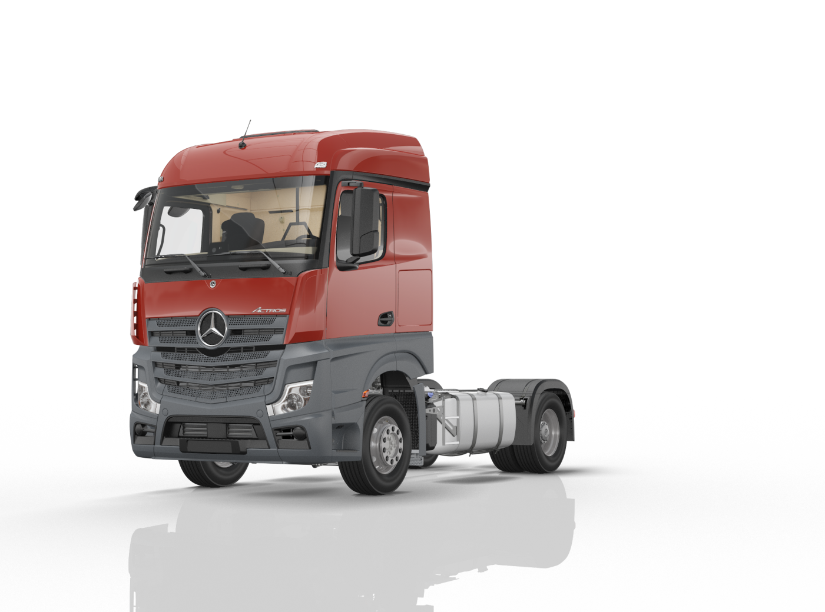
Prezentowana wizualizacja pojazdu może różnić się od indywidualnie wybranej konfiguracji I nie stanowi oferty w rozumieniu przepisów prawa cywilnego. Producent zastrzega sobie prawo do zmian

Model: Mercedes-Benz Actros 5 - kabina L
Typ: 1842LS
Konfiguracja osi: 4x2
Baumuster: 96340312
Rodzaj: Ciągnik siodłowy
Moc silnika: 310 kW (421 KM)
Rozstaw osi: 3850 mm
Dop. masa całkowita: - kg
Wymiar siodła: 750 mm

Konfiguracja

Lakier
Suma w EUR
Kabina: | MB 3536 | Czerwony

Wyposażenie pojazdu
Suma w EUR

Duplikat kodu grupy poziomu 1
* DUP0 Standard europejski

Wersja podwozia
V1A Actros
V1W STANDARD
V2B Actros Wersja modelowa 5
C1Y Rozstaw osi 3850 mm

Rozkład nacisków na osie
W9Z Wariant wagowy 18.0 t (7.5/11.5)

Silnik
M3A Silnik OM 471, R6, 12,8 l, 310kW (421KM) 2100 Nm
M5B 2. Generacja silnika OM 471
Z5E OM 471
M5C Wykonanie silnika Euro VI,D
M8B Wlot zasysania powietrza za kab. kier., nasadzony
M8N Układ filtrowania powietrza, żywotność 300.000 km
M8Y Wstępny filtr paliwa stale umocow. do podw.
M7K Żaluzja osłony chłodnicy
M7T Pompa wodna, regulowana
M7I Siatka ochronna przeciw owadom, przed chłodnicą
M5V Hamulec silnikowy, system o wysokiej mocy
M6M Sprężarka powietrza, optymalizacja zużycia paliwa
M0E Podwyższenie momentu obrotowego na 12 biegu

Sprzęgło i skrzynia biegów
G5A Sprzęgło jednotarczowe
G2B Skrzynia biegów G 211-12/14.93-1.0
N6Z Układ chłodzenia oleju przekład. (skrzynia biegów)
G5G Mercedes PowerShift 3
G0U Program jazdy economy

Osie i zawieszenie osi
A1Z Oś przednia wygięta
A1C Oś przednia 7,5 t
A2E Oś tylna, koło talerzowe 440, hipoidalna, 13,0 t
* Blokada mechanizmu różnicowego tylnej osi
A3D Oś tylna z aktywnym smarowaniem bez regulacji
A5B Przełożenie tylnej osi i = 2,533
Q1S Resor przedni 7,5 t, 2-piórowy
C6Q Stabilizator przedniej osi

Opony i felgi
R1Q Felgi stalowe 9,00 x 22.5
R0Z Osłony nakrętek kół
1.A. F38L17 30 2x 315/70 R 22,5 Prowadzacy Hankook SMaRT FLeX AH31
2.A. F38L77 30 4x 315/70 R 22,5 Napedowy (M+S) Hankook SMaRT FLeX DH31

Rama i elementy zabudowy ramy
* Stała sieć otworów montażowych w ramie
C5B Płyta stopnia nad ramą, osłona częściowa
C5P Rama skręcana
C0G Zwis ramy, 1050 mm
C6C Przekładnia kierownicza, 1-obwodowa
C6I Regulowana pompa wspomagania ukł. kierowniczego
C7T Zintegrowany tył pojazdu
K0T Główny zbiornik paliwa lewa strona
K1P Zbior. pal. 630l,lewa str., 650x700x1600 mm, alu.
K3W Zbiornik AdBlue 75 l po lewej stronie
K5M Zbiorniki, zamykane
Z4O Zbiornik paliwa o wąskim przekroju
Z4R Zbiornik paliwa o wysokiej przekroju poprzecznym
K7D Ukł. wyd. z rurą wyprowadzoną na zewn. prawa str.
U2G Tłumik
C8C Błotniki na osi tylnej szer. poj. 2500 mm
C8H Błotniki 3-część. z lamelami przeciwrozbryzg. (WE)
C8I Lamele przeciwrozbryz. (WE) w błotnikach przednich
C8M Środkowa część błotników obniżona
C7F Przednia belka przeciwwjazdowa (WE), aluminium
C8Y Osłona podwozia, aerodynamiczna
F7A Zderzak, narożniki z tworzywa sztucznego
F7C Zderzak, częśćśrodkowa z zaczepem holowniczym
* Tylna belka poprzeczna ramy, pozycja standard
Q4I Wysokość sprzęgu siodłowego, H = 150 mm
Q4X Sprzęg siodłowy, smarowany ręcznie
Q5Q Sprzęg siodłowy Jost JSK 37C
Q6A Płyta montażowa 12 mm, 20 t
Q6Z Kątowniki siodła, z siatką otworów
H2F Wymiar posadowienia siodła +750 mm
Q0W Sprzęg siodłowy fabryczny
Q0Y Kąt zgięcia DIN ISO 1726 nie jest spełniony

Układ hamulcowy
B2A Hamulce tarczowe osi przedniej i tylnej
B1B EPB z ABS i ASR
B1F Podgrzew. do syst. rozdziału spręż. pow. APU/EAPU
B1H El. zas. i ster. sprężonym powietrzem, średnie
B4A Czujnik wilgoci w układzie sprężonego powietrza
* Przyłącze do napełniania sprężonym pow., z przodu
B4M Zbiornik sprężonego powietrza, stalowy
* Pulsujące światło hamowania, hamowanie awaryjne
B5J Złącza ukł. hamul. i elektryczne umieszczone nisko
* Hamulec postojowy z akustycznym sygnałem ostrzeg.
B2X Elektroniczny hamulec postojowy

Zewnętrzna strona kabiny
F1I Kabina kier. L StreamSpace, 2,50 m, płaska podłoga
F1R Kabina kierowcy typu L (długa)
F2A Wariant podłogi - podłoga płaska
F2H Kabina kierowcy o szerokości 2,50 m
F2P Kabina kierowcy, wysokość osadzenia 765 mm
* Kabina kierowcy wzmocniona
F2W StreamSpace
F4H Tylna ściana kabiny, bez okna
F3B Zawieszenie kabiny komfortowe, stalowe
F3W Mechanizm przechylania kab. kier., mech.-hydr.
F6D Szyba przednia przyciem., z paskiem przeciwsłon.
F8V Czujnik światła
F8W Czujnik deszczu
D8N Dach uchylny, elektryczny
F4X Klapa zewnętrzna schowka, po lewej stronie
F4Y Klapa zewnętrzna schowka, po prawej stronie
C5D Stopień wejściowy z lewej strony za kab. kierowcy
F7T Drzwi przedłużone
F7X Wejście do kab. kier. z lewej/prawej str., sztywne
* Lustro rampowe
F0X Osłony luster pojazd drogowy
F6I Lustro przednie podgrzewane
F6L Lustro główne z położ. do manewr., po str. pasaż.
F9AD3O Rezygnacja uchwyt Mirrocam chrom, dolna część w ko
F9P Rezygnacja z MirrorCam
* Prowadnice strug powietrza, przód kabiny i naroża
F5Y Obicie słupka A
F6Q Pneumatyczny sygnał dźwiękowy
F0F Moduł boczny, pojazd N3
F8B 2 kluczyki z pilotem
F8E System zamków z zamkiem centralnym
F8F Komfortowy system zamykania

Wnętrze kabiny
D1B Fotel kierowcy amortyzowany
D1N Fotel pasażera funkcyjny
D2N Zwalnianie blokady oparcia, fotel kierowcy
D2W Podłokietniki po obu stronach fotela pasażera
D3X Obicia foteli, tkanina płaska
D3B Dolne łóżko komfortowe
D9C Przygotow. do montażu komfort. łóżka na górze wąs.
* Kierownica wielofunkcyjna
D5Y Dywaniki podłogowe, gumowe, po obu stronach
D5Z Wykładzina dywanowa, na tunelu silnika
D4Y Roleta przeciwsłon. boczna, po stronie kierowcy
* Podnośniki szyb elektryczne, po obu stronach
J1O Tachograf cyfrowy 2 generacji, ADR
J1S Producent tachografu VDO
* Diagnoza On-Board
* Komputer pokładowy
E6Y Sygnaliz. ostrzeg. jazdy wstecz i światła awaryjne
J6C Kokpit multimedialny, interaktywny
* System obsługi/serwisu pojazdu
J6Y Remote Online - zdalny dostęp do funkcji pojazdu
J6Z Przygotowanie Mercedes-Benz Truck App Portal
J2K Głośniki, system 2-drożny
J2U System nawigacji
* FleetBoard Eco Support
E4B Interfejs, System Zarządzania Flotą FMS 2.0
J3U Dostęp do aplikacji FleetBoard Manager App
J3V Truck Data Center 7
J8Y Przygotowanie do Truck Data Center 7
J9A Przygotowanie do montażu radia CB, 12 V, wnęka DIN
E3L Gniazdo 24 V/15 A, przy nogach pasażera
E5H Włącznik oświetlenia nocnego
E9AS6O Rezygnacja włącznik Mirror Cam z tyłu
* Oświetl. stopni wejściowych w drzwiach
* Światła doświetlające otoczenie pojazdu
D6M Ogrzewanie dodatkowe wodne, kabina kierowcy
D6I Układ wykorzystania ciepła resztkowego
D7A Izolacja termiczna, dodatkowa
D6F Klimatyzacja
* Uchwyt na butelki
* Schowek na dokumenty formatu A4
D7G Pokrywa schowka, po stronie kierowcy i pasażera
D7J Szuflada, pod łóżkiem
D7K Szuflada, pod tablicą rozdzielczą
D7R Pokrywy schowków nad szybą przednią
Y9A Przygotowanie do montażu lodówki
D0S Złącze pneumatyczne w kabinie kierowcy

Elektryka / Elektronika
E1C Akumulatory 2 x 12 V 220 Ah, małoobsługowe
E1T Alternator, regulowany 24-30 V/100 A
E7F Przewodowe zdalne sterowanie zawieszeniem pneumat
E6A Gniazdo przyczepy 24 V, 15-stykowe
L1C Światła do jazdy dziennej w technologii LED
L3A Reflektor roboczy u dołu
* Boczne światła obrysowe
* Światła obrysowe LED
L2H Błyskające obrysówki boczne
L0A Oświetlenie zgodne z UN-R 48.06
E5X Wykonanie pojazdu zgodnie z ADR: klasa AT
S5C Ogranicznik prędkości, 85 km/h
G0T Predictive Powertrain Control
S1D System stabilizacji toru jazdy
S1H Asyst. utrzymywania pojazdu na zadanym pasie jazdy
S1L Asystent wspomagania koncentracji
S1O Asystent rozpoznawania znaków drogowych
S1W Active Brake Assist 5
S5Z Tempomat

Pozostałe wyposażenie
M0C Dolna osłona aerodynamiczna
M0Z Obudowa wyciszająca wg dyrektywy NGL
P9AA4O Rezygnacja Osłona nadkoli i silnika
S8C Trójkąt ostrzegawczy
S8D Lampa ostrzegawcza
Y4Y Wąż do pompowania kół
Y4Z Pistolet na sprężone pow., z elastycznym przewodem
Y4H Uchwyt na klin pod koła
Y4I 1 klin pod koła
* K5Y Pierwsze napełnianie, 30 l paliwa dodatkowo
O7B Powertrain Pack 2
O7L Pakiet wnętrza Chrom
V0S Kategoria pojazdu N3
V8A Numer podwozia, FIN
X3W Gwar. na zespół napęd. wg OWS, 3 lata/ 450.000 km
X2E Tabliczka znamionowa, EU
X1P Tabliczki/ druki w języku polskim
Z5X Kierownica po lewej stronie
Z5Y Pojazd do ruchu prawostronnego
Spojlery kabinowe i boczne montowane lokalnie
CB Radio
Kalibracja tachografu

